СПЕЦИФИКАЦИЯ

итоговой работы для учащихся 2 класса в конце учебного года

Назначение КИМ
Итоговая работа предназначена для контроля знаний, умений и навыков учащихся 2 класса в конце учебного года. Основная цель работы – зафиксировать уровень достижения школьниками планируемых результатов, разработанных на основе Федерального государственного стандарта начального общего образования, включая метапредметные результаты.

Документы, определяющие содержание КИМ
Содержание и структура итоговой работы разработаны на основе следующих документов и методических материалов:
- Федеральный государственный образовательный стандарт начального общего образования: текст с изм. и доп. На 2011 г. / М-во образования и науки Рос. Федерации. – М.: Просвещение, 2011. – 33 с. – (Стандарты второго поколения);
- Примерная основная образовательная программа образовательного учреждения. Начальная школа / [сост. Е.С. Савинов]. – 2, 3-е изд., перераб. – М.: Просвещение, 2010, 2011. – 204 с. (с. 60-63, 137-139, 180-182);
- Планируемые результаты начального общего образования / (Л.Л. Алексеева, С.В. Анащенкова, М.З. Биболетова и др.); под ред. Г.С. Ковалевой, О.Б. Логиновой. – 1, 2, 3-е изд. – М.: Просвещение, 2009, 2010, 2011. – 120 с. (с. 57-69);
- Оценка достижения планируемых результатов обучения в начальной школе / (М.Ю. Демидова, С.В. Иванов и др.); под ред. Г.С. Ковалевой, О.Б. Логиновой. – 1, 2, 3-е изд. – М.: Просвещение, 2009, 2010, 2011. – 215 с. (с. 46-104).

Структура КИМ
В работу включаются 11 заданий, обязательных для выполнения всеми учащимися. На проведение работы отводится один урок.

Задания данной работы обеспечивают проверку овладения планируемыми результатами стандарта начального общего образования по разным предметам. В таблице 1 представлено распределение заданий по предметам:

Таблица 1
Блок содержания | Число заданий в работе
1. Чтение. | 3
2. Русский язык | 6
3. Математика | 5
4. Окружающий мир | 2
Всего | 11

Для обеспечения полноты проверки уровня учебных достижений младших школьников работа содержит задания разного уровня сложности. В работе 2 части: основная и дополнительная. В таблице 2 представлено распределение заданий по уровню сложности:
Таблица 2
Уровень сложности | Число заданий | Максимальный балл за выполнение заданий данного уровня сложности
Базовый | 6 | 9
Повышенный | 5 | 12
Итого: | 11 | 21

Характеристика заданий итоговой комплексной работы
и основные результаты их выполнения

Часть рабо-ты | Номер задания | Учебный предмет, раздел/тема | Проверяемые умения и учебный материал | Уровень сложности задания | Максималь- ный балл
О  с  н  о  в  н  а  я  ч  а  с  т  ь | По усмотрению учителя | Чтение,  навыки чтения | Скорость чтения несплошного текста про себя или шепотом |  | В баллах не оценивается
 | 1 | Чтение, осознанность чтения | Умение ориентироваться в структуре текста, выделять и кратко передавать основную мысль абзаца | Базовый | 1
 | 2.1 | Чтение,  выборочное чтение | Умение находить в тексте прямой ответ на поставленный | Базовый | 1
 | 2.2 | Русский язык, правописание | Умение правильно, без ошибок, пропусков и искажения букв списывать предложение | Базовый | 1
 | 3. | Русский язык, морфология | Первичное умение определять части речи – глагол и имя существительное | Базовый | 1
 | 4.1 | Окружающий мир, природные объекты | Умение приводить примеры из исходного текста к предложенной классификации животных | Базовый | 1
 | 4.2 | Русский язык, фонетика | Умение выделять буквы мягких согласных звуков в простых случаях | Базовый | 1
 | 5.1 | Математика числа и величины | Умение соотносить вопрос задачи и выражения для ее решения, понимать смысл арифметических действий (сложения. Вычитания и деления) | Базовый | 1
 | 5.2 | Математика числа и величины | Вычислительные навыки при выполнении действий сложения, вычитания и деления | Базовый | 1
 | 6 | Математика числа и величины | Умение находить величину, отвечающую заданному требованию (меньше чем…, но больше чем …) | Базовый | 1
 | Всего |  | 6 заданий базового уровня, максимальный бал – 9

Дополнительная часть

Часть рабо-ты | Номер задания | Учебный предмет, раздел/тема | Проверяемые умения и учебный материал | Уровень сложности задания | Максималь- ный балл
Д  о  п  о  л  н  и  т  е  л  ь  н  а  я  ч  а  с  т  ь | 7 | Математика, числа и величины | Проверить знание таблицы умножения и деления однозначных чисел, умение сравнивать числа в пределах 100 | Повышенный | 2
 | 8.1 | Русский язык, действия предметов | Умение работать с текстом, для выделения необходимой ин- формации | Повышенный | 2
 | 8.2 | Математика,  Решение задачи в косвенной форме | Умение решать задачи в косвенной форме на увеличение на несколько единиц. | Повышенный | 2
 | 9 | Чтение, работа с информацией | Первичное умение интерпретировать и обобщать информацию, устанавливать связи, не высказанные в тексте напрямую; выбирать описывающее эти связи суждения из ряда предложенных | Повышенный | 2
 | 10 | Русский язык, развитие речи (высказывания).  Окружающий мир, человек и природа | Первичное умение строить свободное высказывание на заданную тему | Повышенный | 2
 | 11 | Русский язык, лексика | Умение объяснять значение слова, проверять парные согласные | Повышенный | 2
 | Всего |  | 6 заданий повышенного уровня, максимальный бал - 12

Дополнительные материалы и оборудование
Для выполнения работы необходимы черновик, карандаш и ручка.

Рекомендации по подготовке к работе
Мониторинг проводится без специальной подготовки.

Поющая у проруби
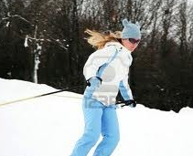
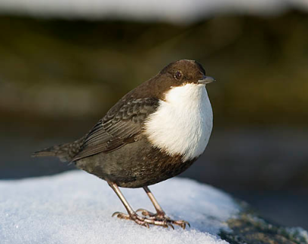
Однажды ясным морозным утром я гуляла на лыжах по лесу. Когда я вышла к небольшой знакомой речке, ещё издали увидела у проруби маленькую бурую птичку. Она оживлённо бегала по льду и весело напевала какую-то мелодию.
Я осторожно подошла поближе. Птичка немного подскочила вверх, как на невидимом трамплине, и с размаху – бух в прорубь!
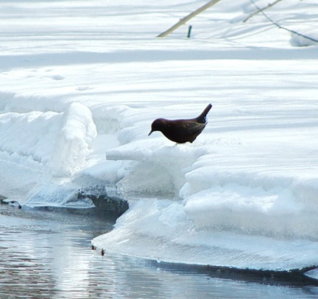
Сомнения исчезли: это же оляпка – водяной воробей! Я вспомнила, что плотное и тёплое оперение птицы не намокает в воде. Оляпка смазывает его жиром, который выделяется хорошо развитой копчиковой железой. Вижу, как серебрится в воде тёмная спинка оляпки: птица плывёт, работая крыльями, как пловец руками. Вот оляпка уже быстро бежит по дну. Вдруг она ненадолго остановилась, ловко перевернула клювом небольшой камешек и вытащила из-под него чёрного жука.
Ещё через минуту она выскочила на лёд через другую прорубь, встряхнулась, и я вновь услышала её весёлую, звонкую песню!

Основная часть
Задание 1
О ком говорится в третьем абзаце текста?
Ответ. В нём говорится об_______________________________.
Задание 2
Найди в тексте ответ на вопрос. Когда девочка гуляла на лыжах по лесу?_____________________________________________________________________________________________________________________________________________________
Проверь свою запись, если надо исправь.
Задание 3
1.Найди в выписанном тобой предложении слово, обозначающее действие (глагол). Надпиши над ним: гл.
2. Найди в выписанном тобой предложении слова, обозначающие предметы (имена существительные). Надпиши на ними: сущ.
Задание 4
- Найди и выпиши из текста названия животных.
Рыбы: _________________________________________________
Птицы:________________________________________________
Насекомые:____________________________________________
- Подчеркни в выписанных словах буквы мягких согласных.
Задание 5
В первый день оляпка съела 8 водяных жуков, а во второй день на 16 больше.
- Запиши вопрос задачи, если она решается так:

8 + 16 =
________________________________________________________________________
Сосчитай и запиши ответ.
_______________________________________________________________________
- Во сколько раз оляпка съела во второй день больше жуков, чем в первый?
Запиши выражение и вычисли его значение:
__________________________________________________________________________Задание 6
Отметь знаком
У какой птицы длина тела больше, чем у оляпки, но меньше, чем у орла.
голубь оляпка орёл колибри
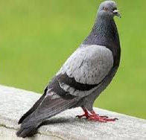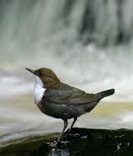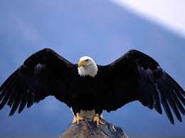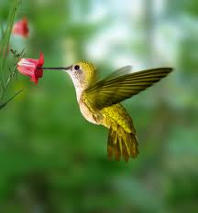
36 см 18 см 90 см 7 см

Дополнительная часть
Задания 7 - 11 можно выполнять в любом порядке. Постарайся выполнить их не меньше трех заданий.
Задание 7
Вычисли и расставь числа в порядке уменьшения, затем запиши слово:
9 х 9 = О 8 х 5 = Л
36 : 4 = К 12 : 3 = А
7 х 3 = П 4 х 7 = Я

Задание 8
- Найдите и выпишите в третьем абзаце. Сколько действий выполняет оляпка в поиске пищи.
____________________________________________________________________________________________________________________________________________________________________________________________________________________
Оляпка в поиске пищи выполняет _____________действий.
- Колибри весит 20г, это на 50 г меньше веса оляпки. Найди вес оляпки?
_____________________________________________________
Ответ:________________________________________________
Задание 9
Ответь на вопрос. Если нужно перечитай текст. С какого предложения начинается раскрытие темы текста?
Отметь знаком
А. Однажды ясным морозным утром я гуляла на лыжах по лесу.
Б. Сомнения исчезли: это же оляпка – водяной воробей!
В. Она оживлённо бегала по льду и весело напевала какую-то мелодию.
Задание 10
В охране природы маленьких дел нет. А что ты делаешь, чтобы сохранить природу?
_________________________________________________________________________________________________________________________________________________________________________________________________________________________________________________________________________________________________________________________________________________________________________________________________
Задание 11
Напиши, что означает слово «прорубь»
Подбери проверочное слово.
__________________________________________________________________________________________________________________________________________________________

Коды правильных ответов.
Основная часть.
Задание 1
В нем говорится об оляпке – водяном воробье. ( если ребенок написал об оляпке – верный ответ)
Задание 2
Найдено и записано предложение.
Однажды ясным морозным утром я гуляла на лыжах по лесу.
Задание гл.
- Однажды ясным морозным утром я гуляла на лыжах по лесу.
сущ. сущ. сущ.
- Однажды ясным морозным утром я гуляла на лыжах по лесу.
Примечание. Если ребенок выписал другое предложение пpи оценке правильности выполнения задания нужно иметь в виду следующее: 1) навык считается сформированным, если найдено не менее 2/3 тpe6уeмыx слов; 2) количественный критерий может быть снижен с учётом трудности анализа выписанного предложения для ребёнка, существительные в косвенных падежах, однородные члены, сложное предложение и др.
Задание 4
Классификация животных
Рыбы : -
Птицы: оляпка
Насекомые: водяной жук
Задание 5
8+16 = 24 (ж.) – во второй день
Сколько жуков съедает оляпка во второй день?
24:8 = 3 (раза) больше во второй день
Задание 6
голубь оляпка орёл колибри
36 см 18 см 90 см 7 см
Дополнительная часть
Задание 7
9 х 9 =81 О 8 х 5 =40 Л
36 : 4 = 9 К 12 : 3 = 4 А
7 х 3 = 21 П 4 х 7 =28 Я
81 | 40 | 28 | 21 | 9 | 4
о | л | я | п | к | а
Задание 8
- Смазывает, плывёт, бежит, остановилась, перевернула, вытащила.
Оляпка в поиске пищи выполняет 6 действий.
- Решение задачи в косвенной форме.
20+50 = 70 (г) вес оляпки
Ответ: оляпка весит 70 граммов.
Задание 9
Отметь знаком
А.Однажды ясным морозным утром я гуляла на лыжах по лесу.
Б.Сомнения исчезли: это же оляпка – водяной воробей!
В.Она оживлённо бегала по льду и весело напевала какую-то мелодию.

Задание10
- в тексте прослеживается связь с заданным вопросом;
- составленный текст оригинален по сравнению с фразой из предложенного текста;
Примечание. Грамотность не является предметом оцениванияв данном задании.
Задание 11
Прорубь – отверстие, прорубленное во льду, в реке.
Прорубь – прорубить

